**实验七 数据库的模式对象管理**

**一、实验项目名称**

数据库的模式对象管理

**二、实验目的**

本实验为设计性实验。通过OEM和SQL*PLUS，掌握Oracle数据库常用模式对象的创建、修改和删除的方法。

**三、实验环境**

Windows 8.1 + Oracle 11g

**四、实验内容**

在实验二创建的本人的表空间中，用user_<本人学号>登录，利用OEM或者SQL*PLUS工具，将所使用的SQL语句写入实验报告：

1．为emp表创建B树索引index_<本人学号>，

2．创建视图view_<本人学号>，该视图有如下列：员工编号、员工姓名、部门名称、工资总和（SAL+COMM）。

3．创建序列sequence_<本人学号>，自行定义其各个属性的值，并尝试进行调用。

完成规定任务后，对课堂上的实例自行进行创建、修改和删除等操作进行练习。

**五．实验步骤**

本实验都是通过OEM中的SQL 工作表以SQL语句的方式执行，一下为SQL语句和对应的运行结果如下。

**六、源程序清单、测试数据、结果**

为EMP表中的empno字段建立为index_20142863的索引。

create index index_20142863 on emp(empno)

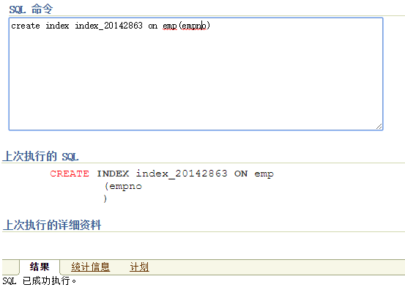

创建视图VIEW_20142863，视图具有empno，ename，job，sum的字段，字段从emp中查询而来。

CREATE OR REPLACE VIEW VIEW_20142863(EMPNO,ENAME,JOB,SUM) AS

SELECT EMPNO,ENAME,JOB,SAL+COMM FROM EMP

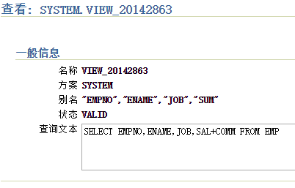

创建名为emp_sequence的序列，

自增1，

从1开始，

无最大值，

不循环，

高速缓存大小100。

CREATE SEQUENCE emp_sequence

INCREMENT BY 1

START WITH 1

NOMAXVALUE

NOCYCLE

CACHE 100;

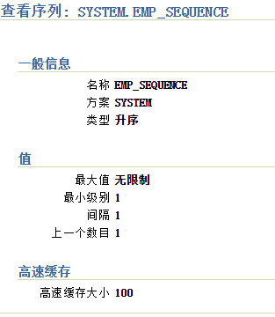

获得EMP_SEQUENCE的下一个序列号。

SELECT EMP_SEQUENCE.NEXTVAL FROM DUAL

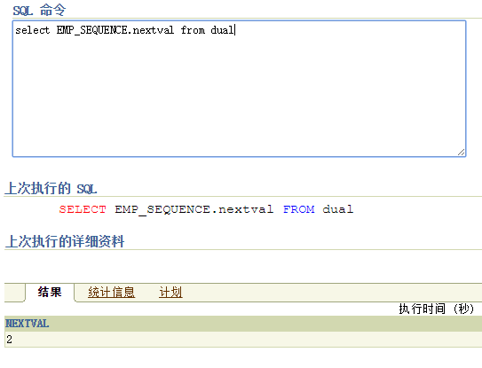

**七、实验小结和思考**

学会了创建index，view和sequence的方法，遇到的困难有，创建view的时候，如果不用求和就不用声明字段名，view的字段名默认为select表中的字段名。明白了OEM中更多选项的功能。